Оформление Работы по ГОСТу
Правильно оформленное содержание, с переходом на конкретную часть при нажатии.

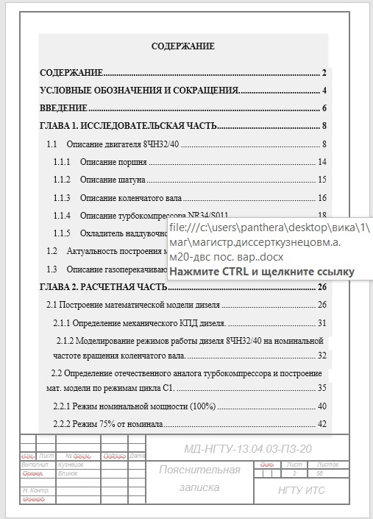
Правильное сокращение литературы, после использованной фразы, с переходом на полное названия источника при нажатии.

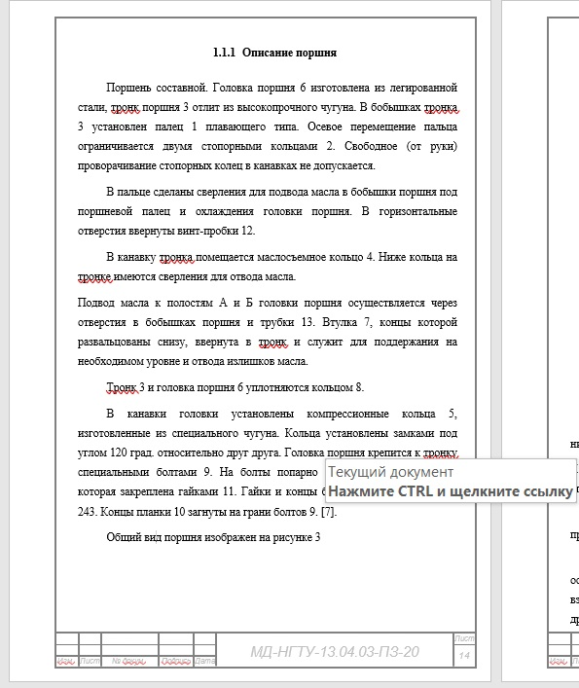

Правильно оформленные сноски, в конце страницы, использованного источника.
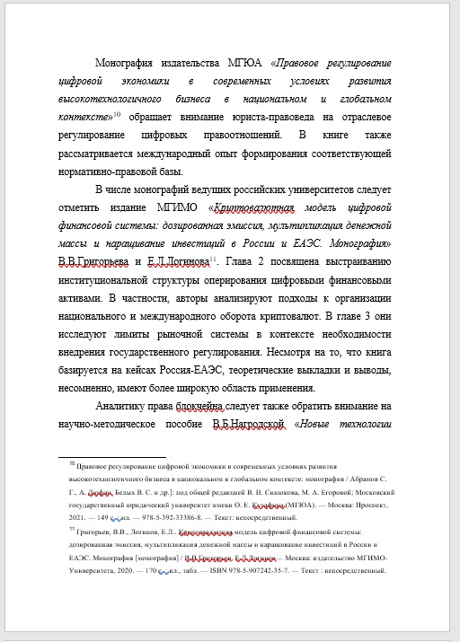
Правильно оформленные рисунки, с переходом на них, при использовании в тексте.
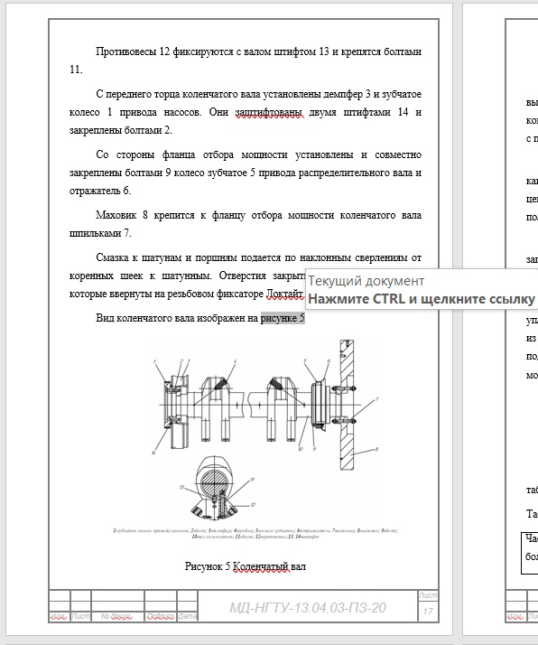

Правильно оформленные таблицы, с переходом на них, при использовании в тексте.
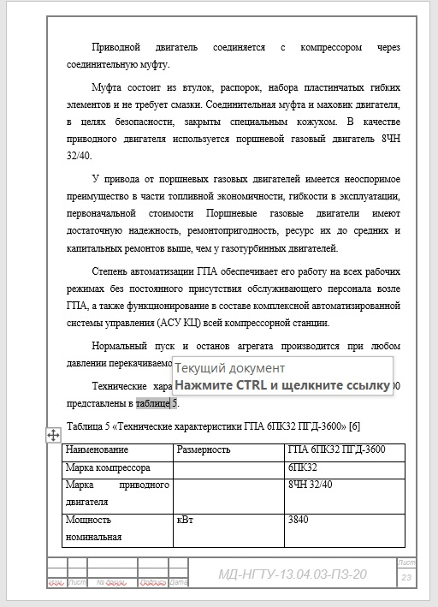
Правильно оформленные формулы.

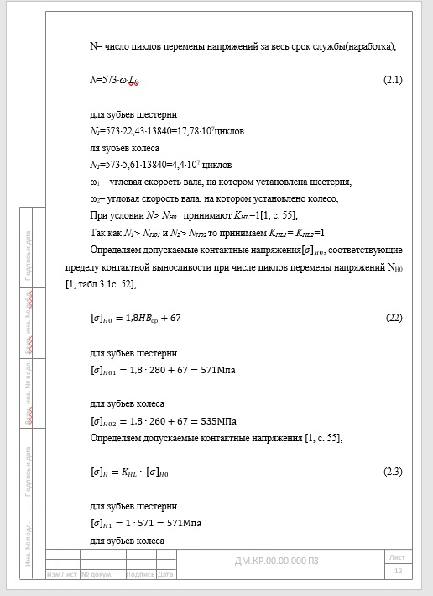
Правильно оформленная литература.

